Фоторепортаж со спортивного праздника День Воспитателя.
Каждый год в конце сентября вся страна отмечает замечательный праздник - День дошкольного работника. В этот день воспитатели и все работники детского сада принимают поздравления от детей и родителей. Мы решили в нашем детском саду отметить этот замечательный праздник «Веселой эстафетой для педагогов». В начале праздника дети подготовительной группы стихами и песенкой поздравили всех работников детского сада.
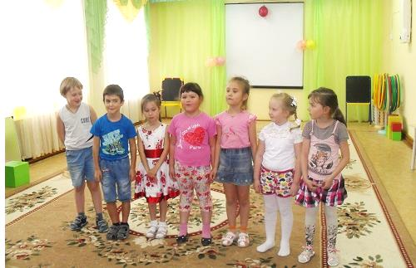
После поздравления в зал под спортивный марш зашли две команды участников.
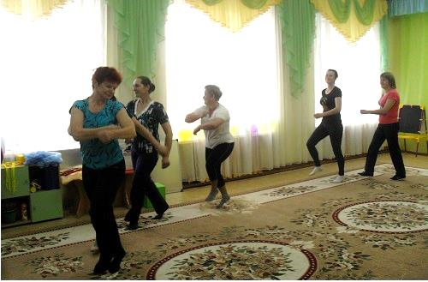
Ведущий представил команды. Это команда «Симпатяшки» и команда «Очаровашки.
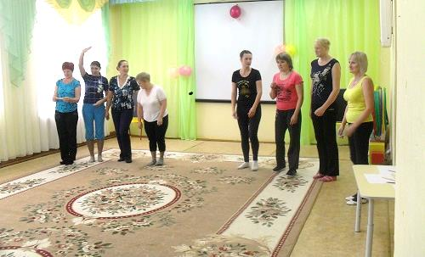
В наши команды мы пригласили и детей.
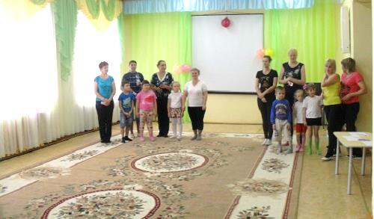
Итак, соревнования начились! Это были веселые эстафеты:
« Нарисуй солнышко»
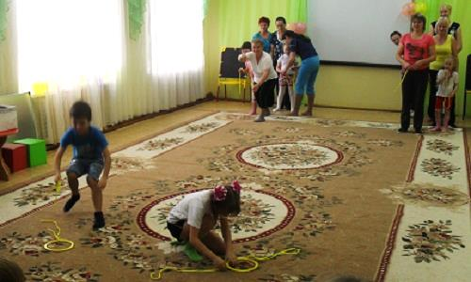
«Живой мостик»
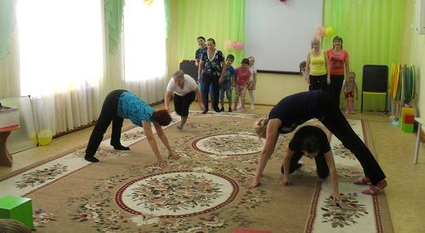
«Грация»
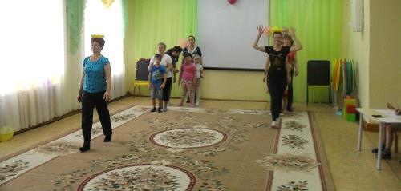
«Веселые штаны»
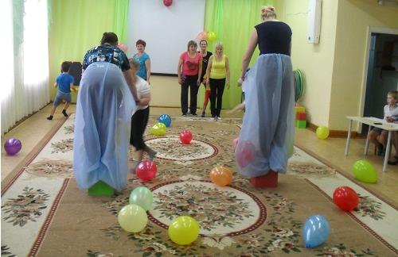
«Экономная хозяйка»
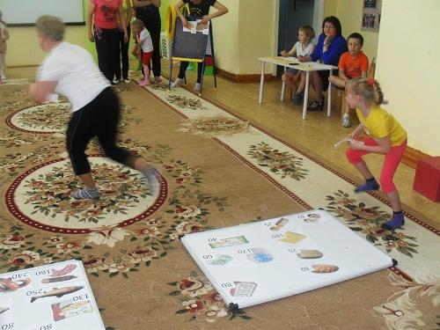
« Спешу на работу»
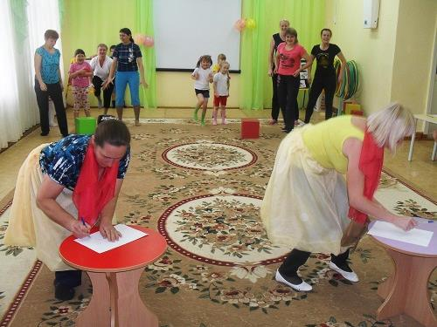
и «Репка».
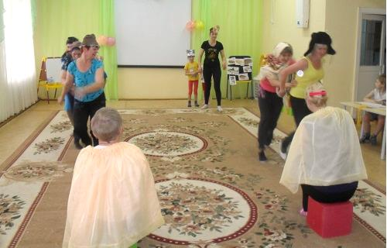
После всех конкурсов заведующая детским садом поздравила всех
сотрудников. Все участники соревнований были награждены медалями.